31.05.2020 год.
План занятий
Объединение «традиционные казачьи боевые единоборства», группа 4-го года обучения. Педагог Кушнарев В.В.

Форма обучения - дистанционная, с использованием мобильной сотовой и интернет сетей.

Тема занятия: "Борьба на "ломках " поясная".

Цели и задачи: дать краткое представление о борьбе на "ломках " поясная.
- развитие координационных способностей таких как (равновесие, ритм, быстрота и точность реагирования на сигналы, а также согласование движений, ориентирование в пространстве) и кондиционных (скоростных, скоростно-силовых, выносливости и гибкости) способностей;
- соблюдение правил техники безопасности во время занятий;
- воспитание дисциплинированности, отзывчивости, смелости во время проведения тренировочных занятий .

Ход занятия: выполнения упражнения бросковой техники, захваты, подсечки и т.п.
Обучение технике перемещения, стоики.
Сгибание и разгибание рук в упоре лежа.
Упражнения со скакалкой.
Поднимание туловища из положения лёжа на спине. Растяжка.

Просмотр видео:

https://yandex.ru/video/preview/?filmId=6658145966383019694&from=tabbar&parent-reqid=1586953765833020-39706418108736229400324-production-app-host-vla-web-yp-124&text=традиционные+казачьи+боевыые+единоборства+Борьба+на+%22ломках+%22+поясная

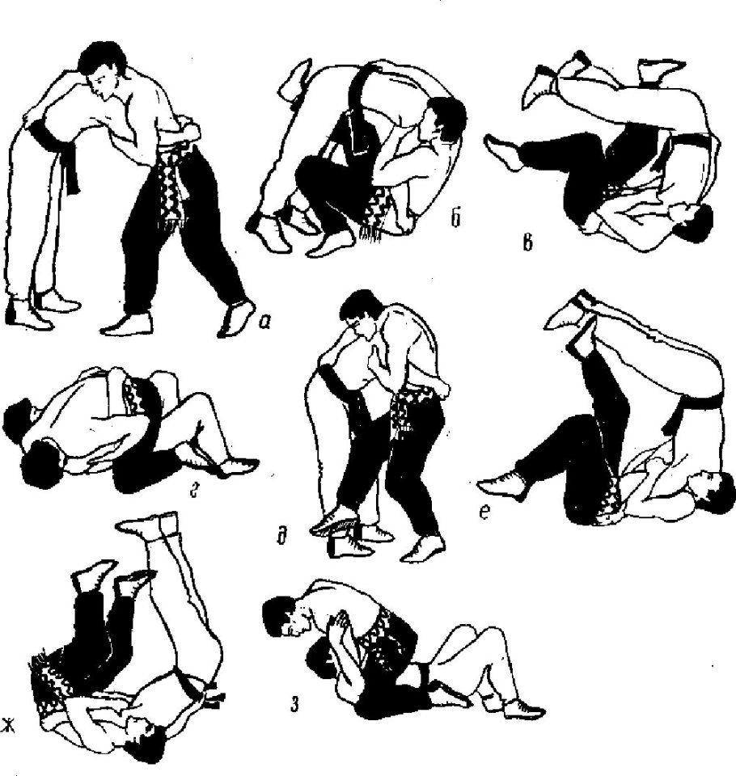

31.05.2020 год.
План занятий
Объединение «традиционные казачьи боевые единоборства», группа 5-го года обучения. Педагог Кушнарев В.В.
Форма обучения - дистанционная, с использованием мобильной сотовой и интернет сетей.
Тема занятия: "Казачий рукопашный бой".

Цели и задачи: дать краткое представление об казачьем рукопашном бое. - развитие координационных способностей таких как (равновесие, ритм, быстрота и точность реагирования на сигналы, а также согласование движений, ориентирование в пространстве) и кондиционных (скоростных, скоростно-силовых, выносливости и гибкости) способностей;
- соблюдение правил техники безопасности во время занятий;
- воспитание дисциплинированности, отзывчивости, смелости во время проведения тренировочных занятий .

Ход занятия: просмотр видео

https://www.youtube.com/watch?v=zbuU4o79eWs&list=PLYyr054kHYUBvJ3g-82RheLpYh-aWZjxi&index=1

https://www.youtube.com/watch?v=ley4Hbt9Geg
